PRESSEMELDING: 2016-01-05

Webstep tar hundregangen

Ved årsskiftet rundet IT-konsulentselskapet Webstep 400 ansatte i Norge og Sverige. Det som startet med fire gründere i Bergen i april 2000 har nå blitt en betydelig Skandinavisk konsulent-aktør med 400 ansatte fordelt på 13 avdelinger i syv byer. Og de planlegger å vokse videre.
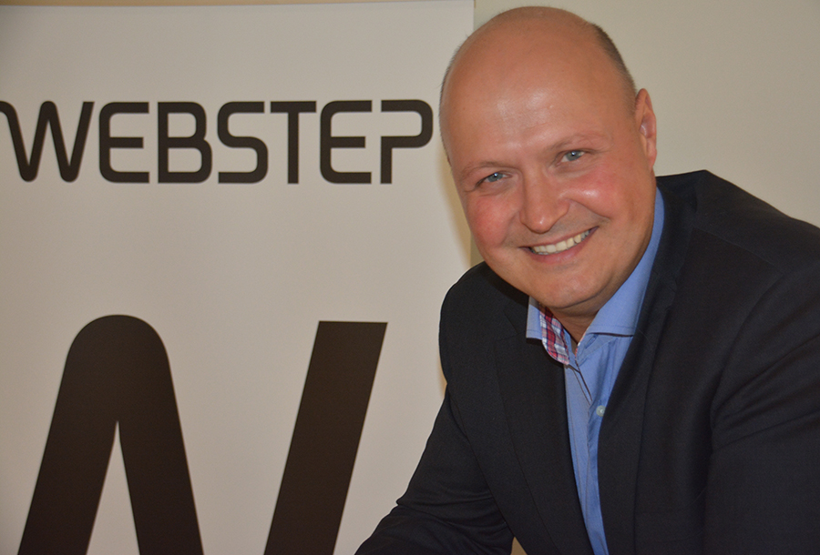
Siden starten for femten år siden har Webstep utviklet IT-løsninger sammen med flere hundre kunder; alt fra banker og forsikringsselskaper, selskaper i telekom og luftfart, til softwareselskaper, sykehus og offentlige etater, for å nevne noen. Talløse manuelle prosesser er digitalisert og selvbetjenings-løsninger utviklet. Dette har skjedd ute hos kundene - skreddersydd for den plattformen og det mediet kundene velger å bruke, enten dette er PC, brett eller mobil.
Skal vokse videre
- Vi har veldig tett kundekontakt, vi har har hatt en fin-fin reise og vi fortsetter for full fart, sier en stolt og fornøyd sjef for Webstep-gruppen, Kjetil Bakke Eriksen, som har svaret klart når han blir bedt om å oppsummere hva som har gledet ham mest rundt passeringen av 400 ansatte ved avdelingene i Oslo, Bergen, Trondheim, Stavanger og Kristiansand, Stockholm og Malmö.
- Noe av det morsomste er at vi fortløpende har klart å møte de endringene i behov, krav og muligheter vi ser i markedet. Husk at når en kunde ønsker å lage en digital løsning, handler det om at vi må ha spisskompetanse på verktøy og teknologier som skal gjøre det mulig: Vi må kunne fange opp hva som skjer og er i ferd med å skje på teknologi og i markeder, og kunne tilegne oss og vise at vi har kompetansen og kunnskapen som skal til for å lage denne løsningen. Kundene våre har tøffe krav til sikkerhet, skalerbarhet og oppetid, og satser omdømmet sitt på at løsningene skal virke fra første til siste bruksdag. Da kan vi ikke kompromisse på kvalitet, forklarer Kjetil Bakke Eriksen, som mener løpende kunnskapsutvikling og kunnskapsdeling har vært en viktig nøkkel for å passere 400 ansatte, så langt.
Kunnskapsutvikling for å henge med
- Det er litt som den berømte uttalelsen til den røde dronningen i Alice i Wonderland: "Now, here, you see, it takes all the running you can do, to keep in the same place. If you want to get somewhere else, you must run at least twice as fast as that!" - Vi kan ikke hvile på laurbærene, men må henge med i svingene. Hvis ikke blir vi overkjørt, ler Bakke Eriksen, og mener viktige deler av oppskriften er å finne i riktig rekruttering og kunnskapsdeling.
- Kunnskap er en av de tingene det blir mer av hvis du deler. Derfor gjør vi det, mellom avdelingene våre og med kundene våre. Mange tror at du gjør deg selv uerstattelig ved å holde kortene tett inn til brystet. Vi tror på det motsatte: At kunnskapsdeling skaper tillit. Vi ansetter utelukkende konsulenter med solid utdannelse, dokumentert erfaring og godt renommé. Det fine er at de som kan mest er mest ydmyk i møte med alt de ikke kan. I tillegg bretter de opp ermene og lærer seg det, fort. De har en fenomenal læringsevne og læringsglede. Det er oppskriften på å passere 400 ansatte, mener Kjetil Bakke Eriksen.
Gode resultater også i 2015
Webstep-tallene er ennå ikke klare, men i følge Kjetil Bakke Eriksen er de gode:
- Årsomsetningen så ut til å ligge i underkant av 550 mill, med fortsatt meget god lønnsomhet, da ansatt nummer 400 steg ombord ved årsskiftet 2015 - 2016, sier Kjetil Bakke Eriksen.
For spørsmål om pressemelding:
Kjetil Bakke Eriksen, Group CEO / Konsernsjef i Webstep, +47 982 98 008
Arnt R Aasen, Kommunikasjonsdirektør Webstep, +47 982 19 583
For mer informasjon, vennligst besøk:
http://www.webstep.no
http://www.mynewsdesk.com/no/webstep

